LK-UV1325 UV平板喷绘机
厂家直销，欢迎实地参观和考察！
联系人：周先生
联系电话：15920057153
联系QQ：1150703041
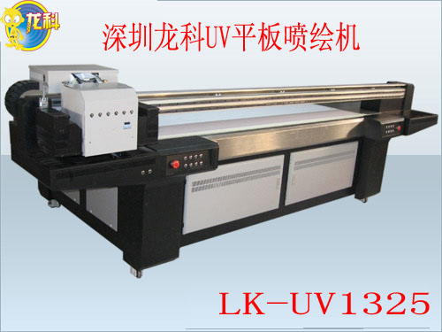
型号：LK-UV1325打印幅度：2500mm*1370mm
打印高度： 8CM
打印速度：草 图 40方/小时
生产模式 ：18方/小时 品质模式 14方/小时
材料类型：PVC 、ABS、亚克力、铝塑板、木板、玻璃、金属板、瓷砖、泡沫板、纸板等
墨水类型：UV墨水（青色、黄色、黑色、浅清、浅品、白色）
自动清洗系统：正压清洗
数据接口：USB 2.0通用串行接口
电源、电压：AC 220V/360W
机器尺寸：L3765*W1760*H1220mm 包装尺寸：L3900*W1900*H1350mm

产品特点:
·采用日本SEIKO喷头
·6个SEIKO喷头/6色（CMYK+W+光油）
·喷绘速度标准输出高达 54sqm/hr
·喷绘宽幅为 2.5m
·能处理卷对卷及各种板材物料·最高分辨率可达 1440x1440 dpi
·介质厚度的自动检测及小车自动升降功能
·喷头自动清洗系统及喷头小车防撞装置
基本特征：
喷头技术 ：压电式喷墨打印墨 桶： 连续供墨/容量 6000ml
墨水特征： UV 墨水喷头控制：软件调整喷头温度和电压
送布系统：可调张力控制的自动送布系统
收布系统：可调张力控制的自动收布系统
物料处理：卷对卷 / 各种板材干燥系统： UV 灯
Rip 软件：PhotoPrint 5 Flora 版本（Windows 2000,Windows XP Pro SP2）
颜色控制：符合国际 ICC 标准，拥有曲线和密度调整功能
图像格式：TIFF，JPEG，Postscript 3，EPS，PDF 等
电源要求： 50Hz/60Hz，200V-240V,Maximum30Amp

